**PSEUDOCODE**

**LAPORAN**

**Diajukan untuk memenuhi tugas salah satu matakuliah  
Algoritma dan Struktur Data**

**Dosen Pengampu:**

**Rosihan Ari Yuana**, S.Si, M.Kom.  
NIP :  197909012002121001



**Disusun Oleh:**

**Muhammad Hardiansyah (K3520049)**

**PTIK – 2 A**

**PENDIDIKAN TEKNIK INFORMATIKA DAN KOMPUTER**

**FAKULTAS KEGURUAN DAN ILMU PENDIDIKAN**

**UNIVERSITAS SEBELAS MARET SURAKARTA**

**Maret, 2021**

1. Buatlah algoritma dengan pseudocode pada agen penjualan karcis kereta api “Argo Ritma”. Karcis kereta api terdiri dari 3 jenis yaitu tiket dewasa, anak-anak, dan infant.

Tiket Dewasa dipatok harga Rp. 255.000,00, anak-anak Rp. 150.000, dan infant Rp 25.000,00

Jika tiket dewasa yang dibeli lebih dari 4 maka dapat diskon 20% untuk total bayar.

Buat deklarasi berupa harga masing-masing tiket

Tkt_dewasa = 225000

Tkt_anak = 150000

Tkt_infant = 25000

Buat perulangan menggunakan *while True* yang isinya berupa:

WRITE A. Beli tiket

WRITE B. Keluar

Buat input untuk menentukan pilihan

if pilihan = A

Buatlah input berupa:.

Dewasa = int(input(“jumlah orang dewasa : “))

Anak =int(input(“jumlah anak-anak : ”))

Infant =int(input(“Jumlah infant : “))

If (Dewasa > 4 ):

Harga_asli = (Dewasa*Tkt_dewasa) + (Anak*Tkt_anak) + (Infant*Tkt_infant)

Diskon = Harga asli * 20%

Harga yang harus dibayar = Harga_asli – Diskon

WRITE(“Biaya : Rp.”, Harga_asli)

WRITE(“Diskon Rp.”, Diskon)

WRITE(“Biaya yang harus dibayar : Rp”, Harga yang harus dibayar)

else: 🡪berarti jika jumlah orang dewasa kurang atau sama dengan 4

Harga_asli = (Dewasa*Tkt_dewasa) + (Anak*Tkt_anak) + (Infant*Tkt_infant)

Diskon = 0

Harga yang harus dibayar = Harga_asli – Diskon

WRITE(“Biaya : Rp.”, Harga_asli)

WRITE(“Diskon Rp.”, Diskon)

WRITE(“Biaya yang harus dibayar : Rp”, Harga yang harus dibayar)

else: 🡪berarti user tidak memilih A untuk membeli tiket

break 🡪program dihentikan

<https://github.com/muhammadhardiansyah/Algoritma/blob/main/1.py>

1. Sebuah toko pakaian X sedang merayakan hari jadinya yang ke 10 tahun. Dalam rangka perayaan tersebut, manajemen toko memberikan diskon besar-besaran.

Diskon semua item pakaian adalah 15%, namun jika total belanjaan pembeli lebih besar dari 300 ribu, maka ia mendapatkan dikson 20% dan mendapatkan vouncher belanja sebesar 50 ribu tiap kelipatan 300 ribu.

Input berupat total belanja (sebelum diskon), output berupa total pembayaran (setelah diskon) dan besarnya vouncher diberikan.

Buat input total belanja berupa:

Belanja = int(input(“Total belanja : “))

if (belanja <= 300000):

diskon = belanja * 15 %

total = belanja – diskon

WRITE(“Belanja : Rp.”, belanja)

WRITE(“Diskon 15 % : Rp.”, diskon)

WRITE(“Total yang harus dibayarkan : Rp.”, total)

else: 🡪 berarti belanja lebih dari Rp.300.000,00

diskon = belanja * 20%

total = belanja – diskon

vocer = belanja // 300000

dapat = vocer

vouncher = 50000 * vocer

WRITE (“Diskon 20% : Rp.”, diskon)

WRITE(“Total : Rp.”,total)

WRITE(“Vouncher yang didapat : “, dapat, “vouncer”)

pilih = input(“Potong total harga dengan vouncher?”)

if pilih = Y or pilih = y:

total_bayar = total – vouncher

WRITE(“Total nilai vouncher : Rp.”,vouncher)

WRITE(“Total yang harus dibayarkan : Rp.”, total_bayar)

else: 🡪berarti user tidak memilih y atau Y

WRITE(“Total nilai vouncher yang anda dapat : Rp.”, vouncher)

WRITE(“Total yang harus dibayarkan : Rp.”,total)

<https://github.com/muhammadhardiansyah/Algoritma/blob/main/2.py>

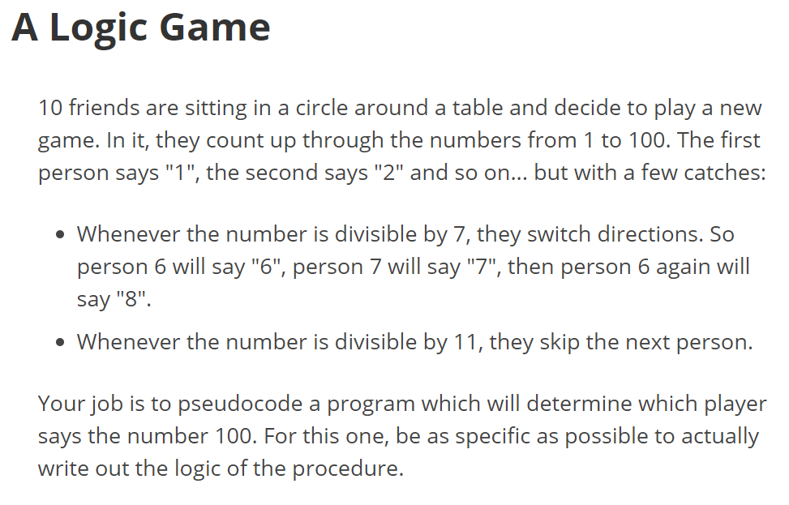

#Buat beberapa deklarasi

berbalik = False 🡪 Untuk menentukan hitungan berbalik atau tidak

orang=0

numb=0

while numb < 100: 🡪 Kurang dari 100, karena *numb* dimulai dari 0

numb += 1 🡪 Setiap satu kali proses, *numb* bertambah satu

#*Code* untuk menentukan berbalik atau tidak

if (berbalik == True):

orang -= 1

elif (berbalik == False):

orang += 1

#urutan ke 7 balik hitungan

if (numb % 7 == 0 ):

berbalik = not berbalik 🡪 berarti nilai berbalik dinegasikan menjadi True,

dan sebaliknya

#membuat *range*

if (orang == 11):

orang = 1

elif (orang == 0):

orang = 10

#lewati satu orang jika *numb* kelipatan 11

if (numb % 11 == 0) :

if (orang == 10) and (berbalik == False):

orang = 1

elif (orang == 1) and (berbalik == True):

orang = 10

elif (berbalik == True):

orang -= 1

elif (berbalik == False):

orang +=1

WRITE (“Orang ke”, orang, “mengatakan”, numb)

Hasilnya adalah orang ke 1 yang mengatakan nomor 100.

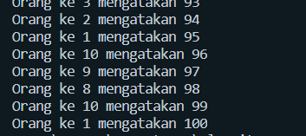

<https://github.com/muhammadhardiansyah/Algoritma/blob/main/3.py>

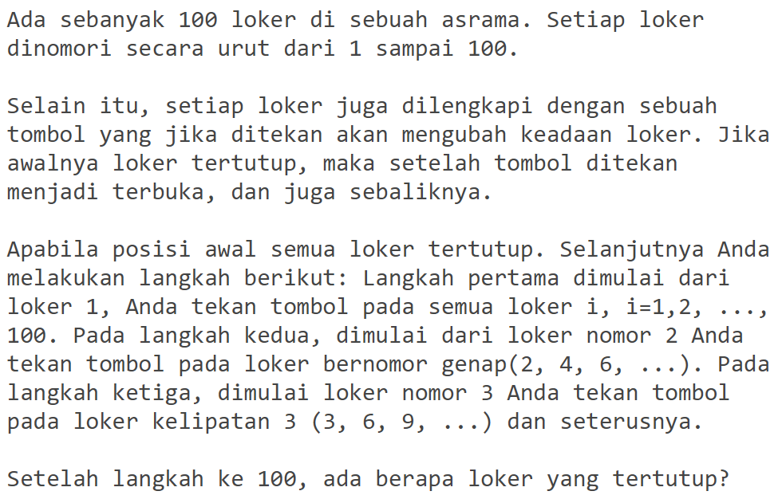

#Buat terlebih dahulu list dari 100 loker yang tertutup. Saya artikan angka 0 berarti tertutup, dan angka 1 berarti terbuka.

loker = []

for i in range from 0 to 101 do: 🡪101 karena list ke-0 akan saya buat selalu 0

if (i == 0):

loker += [0]

else:

loker += [0]

#Membuat sebuah fungsi untuk melakukan aksi membuka atau menutup

def aksi (n) :

loker_ = []

for i in range from 0 to len(loker) do:

Karena jika list ke-0 ikut di proses, maka nilai nya akan

selalu berubah karena 0 selalu sama dengan 0 jika di

if (i != 0): 🡪 modulus dengan angka berapapun

if (i % n == 0):

if (int(loker[i]) == 1):

loker[i] = 0

else:

loker[i] = 1

loker_ += [loker[i]]

loker_ = loker

return loker

#Buat perulangan aksi sesuai dengan cerita

for i in range from 1 to 101 do:

kondisiLoker = aksi(i)

if ( i == 100):

terbuka = 0

for j in kondisiLoker:

terbuka += j 🡪 j adalah isi dari list setelah terkena aksi 100x (0/1)

#Hitung loker yang tertutup

tertutup = (len(kondisiLoker)-1) – terbuka

WRITE(“Pintu yang tertutup adalah”, tertutup)

Hasilnya adalah 90 pintu dari loker tertutup



<https://github.com/muhammadhardiansyah/Algoritma/blob/main/4.py>

Folder Algoritma dan Struktur Data :

<https://github.com/muhammadhardiansyah/Algoritma.git>